1. **Azartspēles organizētāja nosaukums, juridiskā adrese un tālruņa numurs**

SIA "BALTENT"

Reģ. Nr. 40203068277

Krišjāņa Valdemāra iela 33-6

LV-1010, Rīga, Latvija

Tel: 27775559

2. **Spēles nosaukums un veids**

**Gigatoonz**

Spēļu Automātu spēle

Ražotājs: Play’n GO Malta Ltd.

3. **Spēles dalības maksa (likme)**

Minimālā likme 0.10 EUR

Maksimālā likme 100.00 EUR

4. **Kārtība, kādā dalībnieks var piedalīties spēlē**

Interneta vietnē [www.spins.lv](http://www.spins.lv) nospiežot ikonu “Spēļu Automāti” spēlētājs nokļūst lapā, kur spēle tiek palaista, nospiežot spēles ikonu “Gigatoonz”.

5. **Spēles norise**

„ Gigatoonz“ ir astoņu ruļļu spēļu automāts, kurā ir šādas iespējas:

● Kaskādes griezienu funkcija

● Mega simboli

● “Wild” aizvietotājsimboli

● “Quantumeter” funkcija

Svarīgi:

● Laimests tiek izmaksāts vismaz no 6 vienādiem horizontāli vai vertikāli blakus esošiem simboliem.

● Bonusa spēles laimesti tiek pieskaitīti izmaksas kombinācijas laimestiem.

● Nepareiza darbība atceļ visas spēles un izmaksas.

***Spēles noteikumi***

***Vispārējie noteikumi***

1. Nepareiza darbība atceļ visas spēles un izmaksas.

***Kaskādes griezienu funkcijas noteikumi***

1. Ja spēles laikā ir izveidojusies laimīgā kombinācija, visi laimējošie simboli tiek novākti no laukuma.

2. Palikušie simboli krīt uz spēles laukumu apakšējo daļu un tukšās pozīcijas tiek aizpildītas no augšas ar jauniem simboliem.

3. Kaskādes griezienu funkcija turpinās līdz nerodas jaunas laimīgās kombinācijas.

4. Visi laimesti par laimīgajām kombinācijām tiek pievienoti spēlētājam pēc kaskādes griezienu beigām.

***Mega simbolu noteikumi***

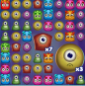

1. Mega simboli var parādīties uz spēles laukuma jebkura grieziena laikā un aizņem 2x2, 3x3, 4x4, 5x5, 6x6 vai 7x7 simbolu laukumu.

2. Uz katra mega simbola ir norādīts nejauši izvēlēta vērtība līdz pat 13.

3. Pie laimīgo kombināciju izveides katrs mega simbols tiek skaitīts kā viens simbols.

4. Pie kombinācijas laimesta aprēķina tā vērtība, kas ir norādīta uz mega simbola,

nosaka cik simbolu vērtība tiks izmaksāta – attēlā ir redzams, ka kombinācija ir izveidota 6 simboliem, taču laimests ir izmaksāts par 13 simboliem:

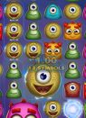

5. Ja mega simbols kaskādes ietekmē nevar nokrist uz leju, tas aizpilda tukšo laukumu zem savas pozīcijas ar tādiem pašiem 1x1 simboliem.

***“Wild” aizvitotājsimbolu noteikumi***



1. “Wild” simboli aizvieto jebkuru simbolu, lai veidotu laimīgās kombinācijas.

2. Katrs mega simbols, kas ir daļa no laimīgās kombinācijas, atstāj aiz sevis “Wild” simbolu.

3. Jebkura grieziena laiā, kad uz spēles laukuma nav izveidojusies laimīgā kombinācija, var tikt aktivizēta “Quantum Wilds” funckija, kas pievieno uz spēles laukumu 5 līdz 10 “Wild” simbolus.

4. “Wild” simbols var parādīties uz spēles laukuma tikai “Gargatoonz” funckijas laikā.

***“Quantumeter” funkcijas notiekumi***



1. Katrs laimējošais simbols viena grieziena ietvaros uzpilda “Quantumeter” simbolu skaitītāju.

2. Atkarībā no tā, cik simbolu ir uzkrāts, tiek piešķirta viena no funkcijām:

• 25 simboli – “Disintegration” – no spēles laukuma tiek novākti 4 veidu nejauši izvēlēti simboli;

• 50 simboli – “Metamorphosis” – tiek nejauši izvēlēts viens simbolu veids un visi šie simboli, kas atrodas uz spēles laukuma, tiek pārversrti par cita veida simboliem;

• 75 simboli – “Radiation” – uz spēles laikuma nejauši izvēlētās pozīcijās tiek pievienoti no 1 līdz 4 mega simboliem un no 2 līdz 5 “Wild”

simboliem;

• 100 simboli – “Gargatoonz” - 1. Visi mega simboli, kas atrodas uz spēles laukuma, tiek pārvērsti par “Wild” simboliem un tiek pievienoti no 2 līdz 4 1x1 izmēra “Wild” simboli; 2. Pēc laimīgo kombināciju izmaksām un kaskādes, visi mega “Wild” simboli sadalās 1x1 izmēra  “Wild” simbolos un veido jaunas laimīgās kombinācijas.

3. Simbolu skaitītājs tiek atjaunots pēc katra grieziena.

***Izmaksu Noteikumi***

1. Jums tiek izmaksāts laimests tikai par lielāko laimīgo kombināciju.

2. Bonusa spēles laimesti tiek pieskaitīti laimīgās kombinācijas laimestiem.

3. Laimests tiek izmaksāts vismaz no 6 vienādiem horizontāli vai vertikāli blakus esošiem simboliem.

4. Nepareiza darbība atceļ visas spēles un izmaksas.

***Spēles vadība***

***Lai spēlētu, rīkojieties šādi:***



Likmes tiek atlasītas, izmantojot likmju pogas. Lai mainīti likmi par vienu soli, noklikšķiniet uz plusa/mīnusa pogām. Lai sāktu spēli, noklikšķiniet uz GRIEZT . Kad ruļļi apstājas, attēlotie simboli nosaka jūsu laimestu, ņemot vērā izmaksu līniju tabulu.

***Automātiskais vadības režīms :***

● Sadaļa **Number of games** (Griezienu skaits). Izvēlies, cik reizes pēc kārtas ruļļi griezīsies Automātiskajā režīmā. 

● Sadaļa **Stop autoplay** (Grieziena Apturēšanas Iestatījumi). Jūs varat izvēlēties vienu no iespējam, kad apturēt Automātisko režīmu:

● Pie katras uzvaras.

● Ja ir laimēti bezmaksas griezieni.

● Ja viena uzvara pārsniedz…

● Ja bilance palielinās par...

● Ja bilance samazinās par…

6. **Nosacījumi, kuriem iestājoties dalībnieks saņem laimestu, un laimestu lielums [arī laimestu attiecība pret dalības maksu (likmi)]**

Nosacījums, lai saņemtu laimestu, ir griezt ruļļus līdz uz tiem attēlotie simboli veido laimīgās kombinācijas, kas sastāv vismaz no 6 vienādiem horizontāli vai vertikāli blakus esošiem simboliem. Laimests atkarīgs no izveidotajām laimīgajām kombinācijām.

***Izmaksu apraksts***

Lai parastie simboli veidotu laimīgo kombināciju, jāsakrīt sekojošiem apstākļiem:

● Simboliem jābūt līdzās un jāveido bloks no vismaz 6 vienādiem simboliem.

● Laimēto kredītu skaits atkarīgs no kopējā laimesta monētās reizinājuma ar jūsu izvēlēto monētas vērtību.

● Laimests tiek izmaksāts vismaz no 6 vienādiem horizontāli vai vertikāli blakus esošiem simboliem.

Izmaksas par laimīgās kombinācijas simboliem ar likmi 0.60 EUR paradītas attēlos, palielinot likmi proporcionāli mainās izmaksas.

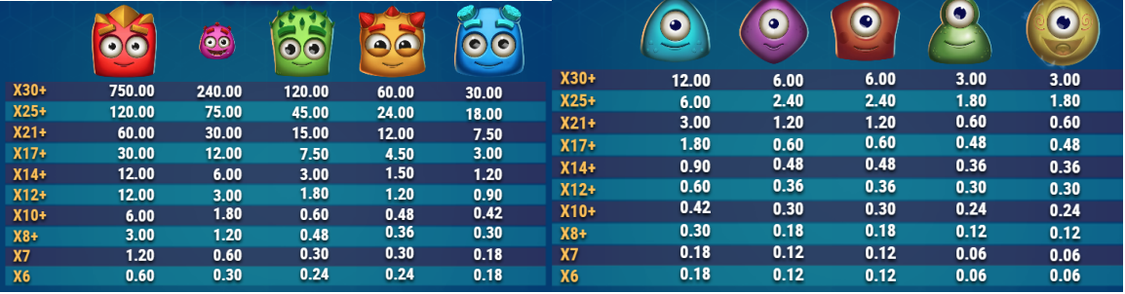

***Izmaksas kombināciju apraksts.***

Laimests tiek izmaksāts vismaz no 6 vienādiem horizontāli vai vertikāli blakus esošiem simboliem.

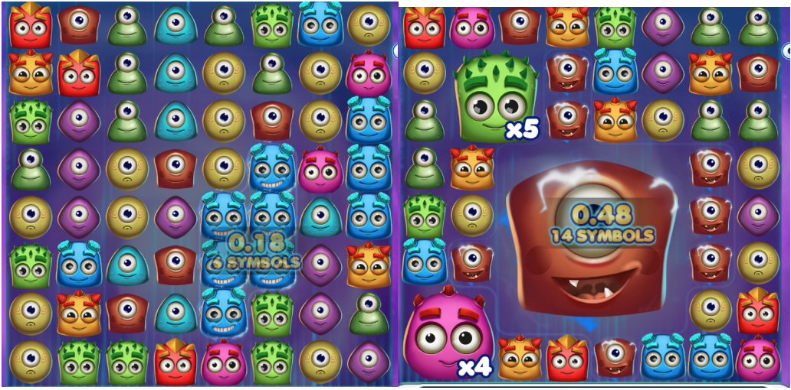

7. **Kārtība, kādā notiek pieteikšanās uz laimestu un kādā to izsniedz**

Laimests tiek automātiski ieskaitīts klienta Spins.lv kontā.

8. **Termiņš, līdz kuram azartspēles dalībnieks var pieteikties uz laimestu**

Laimesti, kas nepārsniedz 720 euro tiek izmaksāti nekavējoties pēc spēles sesijas beigām. Laimesti no 720 euro līdz 14300 euro tiek izmaksāti 24 stundu laikā. Laimesti, kuri pārsniedz 14300 euro izmaksā azartspēles noteikumos apstiprinātā kārtībā ne vēlāk kā 30 dienu laikā un ne vairāk kā divos maksājumos.

9. **Kur dalībnieks var vērsties pretenziju gadījumā, kā arī pretenziju izskatīšanas kārtība**

Sūdzības un pretenzijas pieņem tikai rakstiskā veidā, 15 dienu laikā pēc spēles sesijas beigām Kompānijas administrācijā pēc adreses: Rīga, Krišjāņa Valdemāra iela 33-6, LV-1010. Tāpat iespējams sazināties, atverot klientu atbalsta čatu mājāslapā vai rakstot uz [support@spins.lv](mailto:support@spins.lv) epasta adresi, un parakstot savu vēstuli ar drošu elektronisko parakstu, kas satur laika zīmogu. Sūdzības tiks izskatītas un atbildes tiek sniegtas 10 darba dienu laikā no to saņemšanas brīža.

10. **Cita informācija, kuru azartspēles organizētājs uzskata par nepieciešamu.**